
Војна aкадемија
Курсеви за обуку помораца

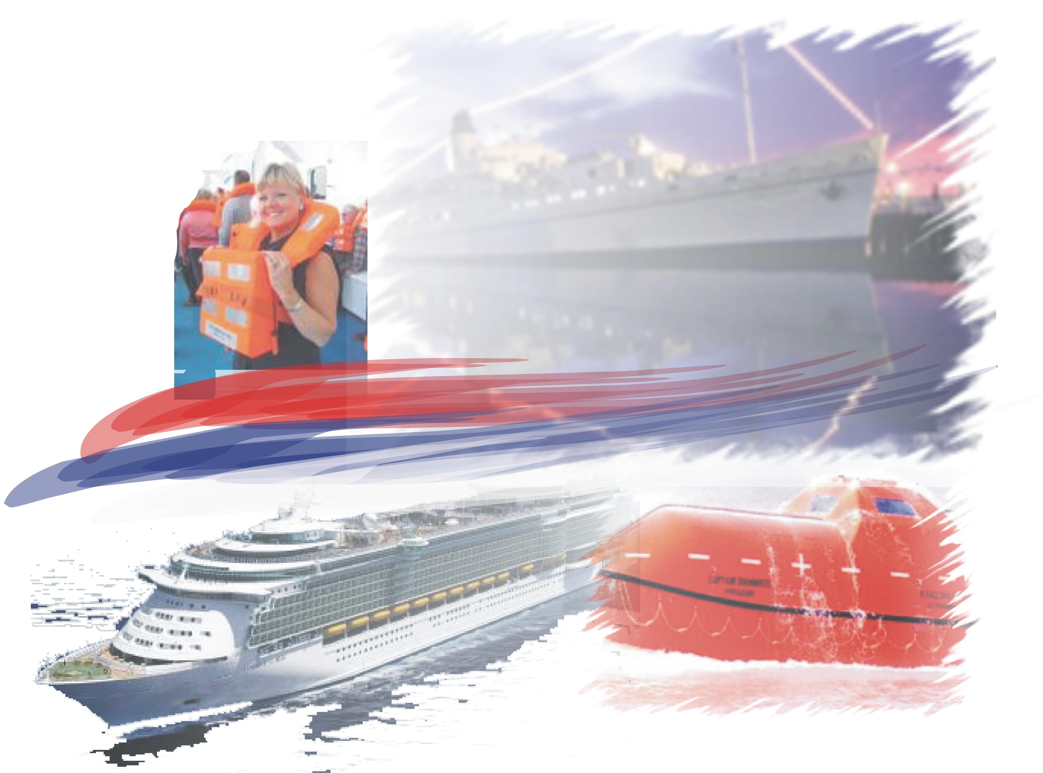

Каталог курсева

Поштовани корисници,

у овом каталогу наћи ћете називе курсева који се одржавају на Војној академији, а потребни су ради стицања овлашћења у поморству у складу са Међународном Конвенцијом о стандардима за обуку, издавање уверења и вршење бродске страже (STCW 78/95/97/98/06/10;). Такође се можете укратко упознати са тематским целинама појединог курса, временом одржавања, као и са ценама у које је урачунат ПДВ 20%.

Курсеви који се тренутно одржавају на Војној академији:
- Овлашћење o оспособљености за водитеља јахте (Skipper)

У току је процес реакредитације и припреме осталих курсева по STCW конвенцији. Циљ нам је да у наредном периоду поново отпочнемо са курсевима за:
- Овлашћење o поступцима у случају опасности на броду и основна сигурност на броду; STCW 78/95 Regulation A-VI/1;
- Овлашћење o мерама сигурности на путничком броду осим РО-РО бродова (Passenger Ship Safety Certificate; RO-RO is not included) STCW 78/95 Regulation A-VI/3;
- Овлашћење o мерама сигурности на РО-РО путничком броду (RO-RO Passenger Ship Safety Certificate ) STCW 78/95 Regulation A-VI/2;
- Овлашћење o оспособљености за пружање прве медицинске помоћи. (Medical first aid training) STCW 78/95 Regulation A-VI/2;
- Овлашћење o оспособљености за вођење медицинске бриге на броду. (Medical care on board ship) STCW 78/95 Regulation A-VI/4-2;
- Овлашћење o оспособљености за управљање гашењем пожара. (Advanced fire fighting) STCW 78/95 Regulation A-VI/3;
- Овлашћење о оспособљености за руковање чамцем за спасавање и спасилачким чамцем STCW 78/95 Regulation VI/2-1;
- Овлашћења о оспособљености за руковање брзим спасилачким чамцима VI/2-2;
- Овлашћења о оспособљености за члана пловидбене страже у машинском одељењу STCW III/4
- Овлашења о посебној оспособљености за оспособљеног поморца у служби машине (мазач) III/5
- Овлашћења о оспособљености за члана пловидбене страже STCW II/4
- Овлашћења о посебној оспособљености за оспособљеног поморца у служби палубе (кормилар) STCW II/5
- Посебна обука за бродског официра за сигурносну заштиту брода STCW VI/5;
- Овлашења о посебној оспособљености – подизање нивоа разумевања сигрности на броду STCW VI/6-1;
- Овлашења о посебној оспособљености – вршење послова који се односе на сигурност брода STCW VI/6-2;
- Оспособљавање – опажање и уцртавање радарским уређајем и коришћење ARPA уређаја
- Оспособљавање – коришћење система за електронско приказивање поморских карата и информација ECDIS

На основу Одлукe министра одбране инт.бр. 7452-12/14 од 28.04.2015. године и Решења Републичког министарства за грађевинарства, саобраћаја и инфраструктуре број 150-01-0003/2014-06 од 31.03.2014. године, Војна академија добила је све потребне сертификате за реализацију горе наведене обуке.

10. новембра 2014, DNV GL је сертификовао Систем менаџмента Војне академије по стандарду ISO 9001:2008. За: „реализацију наставног процеса у складу са наставним програмом академских студија“; „Обуку помораца у складу са STCW 78/95/97/98/06/10 Конвенцијом”; „Обуку кандидата за водитеља јахте у складу са националним законодавством“;

У циљу потпуније обуке кадета, као и лица на курсевима, наставна група речних јединица је набавила симулатор командног моста „Bridge Operation Simulator“, типа Navi-Trainer Professional 5000 (NTPro 5000), произведен од стране Transas Marine International AB, Sweeden Askim, Sweeden. Симулатор је произведен у складу са STCW 78/95/97/98/06/10 Конвенцијом.

Увођењем новог симулатора комадног моста, који у себи садржи елементе: погонског дела, GMDSS-а, радара, ECDIS-а, отвара се могућност комплетне обуке за поморце у Р.Србији. Симулатор кориснику пружа потпуну и реалну слику управљања бродом. Омогућује обуку на савременом радару и на електронским навигационим картама.

Настава се реализује у кабинету речних јединица, као и на полигону Ушће, ППЗ полигону и базену спортског центра. Практична настава курса водитеља јахте ће се реализовати на броду Речне флотиле РР-23. Рад на симулатору реализоваће се у кабинету навигације и поморства.

Овлашћење o оспособљености за водитеља јахте
(Skipper)

Цена обуке: | 40000,00 дин.
Термини одржавања
Март | 26.
Октобар | 29.

Обука садржи следеће тематске целине:

- Навигација | 8 часова
- Маневрисање бродом | 29 часова
- Познавање брода и бродског постројења | 6 часова
- Сигурност на мору | 7 часова
- Поморска метеорологија и океанографија | 4 часова
- Поморско право | 3 часа
- Енглески језик | 7 часова


Обука помораца изводи се у складу са STCW 78/95/97/98/06/10; Конвенцијом. DET NORSKE VERITAS GERMANISCHER LLOYD– DNV GL је сертификовао Систем менаџмента Војне академије по стандарду ISO 9001:2008.”. За: „реализацију наставног процеса у складу са наставним програмом академских студија“; „Обуку помораца у складу са STCW 78/95/97/98/06/10 Конвенцијом”; „Обуку кандидата за водитеља јахте у складу са националним законодавством“;

Термини одржавања обуке су начелни и подложни су променама у зависности од броја и потреба кандидата.

За детаљније информације о почетку и трајању курсева, као и начину пријављивања кандидата можете се јавити на контакт телефоне:

Име и презиме | Посао | Мобилни | e-mail
Светислав Шошкић | 011/ 3603-250 | 064/ 2956-239 | cacaksole@yahoo.com  svetislav.soskic@va.mod.gov.yu
Слободан Радојевић | 011/ 3603-250 | 064/ 1482-584  066/ 204669
Дарко Смиљанић | 011/ 3603-301 | 066/ 202-587

Телефон Војне академије: 011/ 3603-065
Факс: 011/ 3605-190
Е-mail: office@va.mod.gov.yu

У наредној години планирамо, и у непосредној је реализацији, да проширимо број и врсту обука који се организују и изводе на Војној академији, како би ишли ка томе да постанемо регионални центар за обуку помораца.

У циљу будуће успешне сарадње, поздравља вас Војна академија.

